Challenge René PRADA
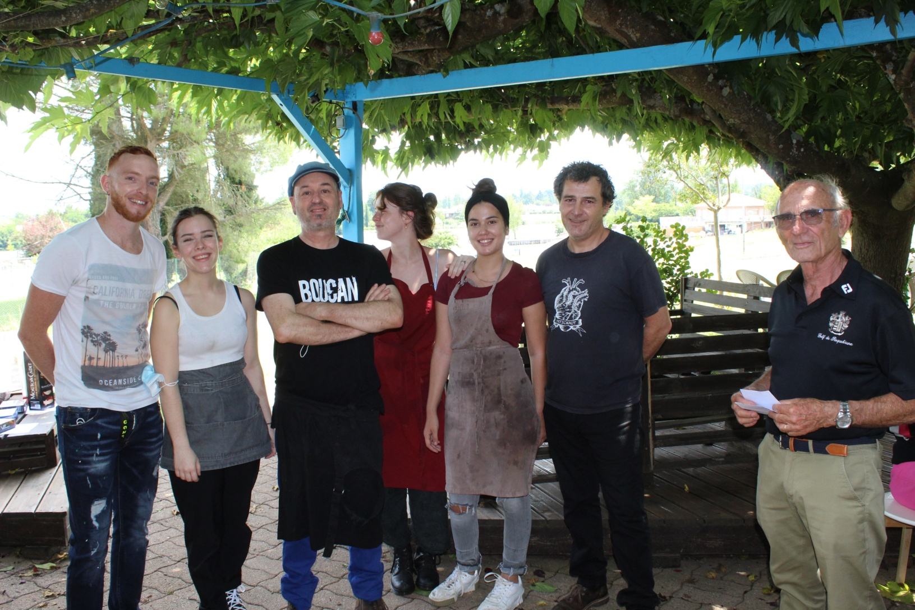

Résultats du 17 JUILLET 2021 au golf de AYGUELEZE

Série Dames

1° prix brut : Renée GASQUET golf de Fiac

2° prix Brut : Martine BURRER golf de La Ramée

1° prix net : Rosette ROBERT golf de Teoula
2° prix Net : Josephine PILLOT golf Espalais
3° prix Net : Danielle BOYALS golf de Fiac
1ère Série : Hommes

1° prix Brut : Maurice SAINT CRIQ golf de Téoula

2° prix Brut : Jean Pierre BERGE golf de Montauban

1° prix Net : Alan KEEBLE golf de Albi
2° prix Net : : Pierre TERME golf de Montauban
2ème Série : Hommes

1° prix brut :: Jean BURRER golf de La ramée

2° prix Brut : : Daniel BERGAMO golf de Montauban
3° prix Net : Christian GAUTIER Thales inter sport

1° prix Net Gerard GASQUET golf de Fiac
2° prix Net : : Yvan MARQUE golf La ramée
3° prix Net : Aimé LAHAILLE golf de Castres
Concours De Drive : Jean Pierre BERGE

Prochaine compétition le 20 août au golf de Seilh
Inscrivez vous à partir du 2 août
andre.loze@orange.fr Tél. 06 17 17 95 08

